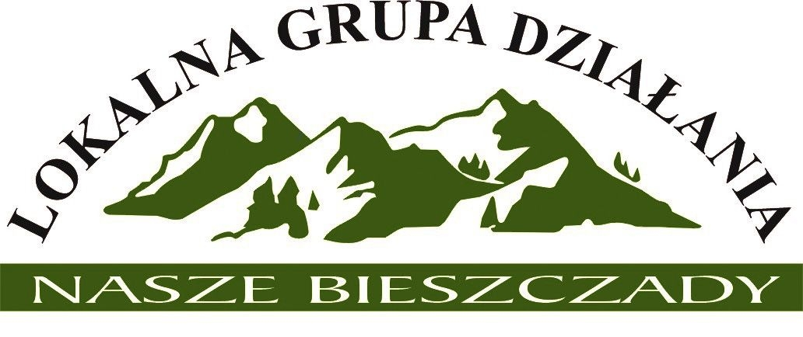

Uchwała nr 3/2023

Walnego Zebrania Lokalnej Grupy Działania Nasze Bieszczady
z dnia 05 czerwca 2023 r.

w sprawie przyjęcia Lokalnej Strategii Rozwoju na lata 2023-2029
Lokalnej Grupy Działania Nasze Bieszczady

Na podstawie §22 pkt 8 ppkt 13 Statutu Lokalnej Grupy Działania Nasze Bieszczady
Walne Zebranie Członków uchwala, co następuje:

§1
Uchwala się przyjęcie Lokalnej Strategii Rozwoju na lata 2023-2029 Lokalnej Grupy Działania
Nasze Bieszczady.

Załącznik nr 1 do uchwały nr 3/2023 z dnia 05 czerwca 2023 r. – Lokalna Strategia Rozwoju
na lata 2023-2029 Lokalnej Grupy Działania Nasze Bieszczady.

§2

Uchwała wchodzi w życie z dniem podjęcia.

.…………………………………
Przewodniczący Walnego Zebrania
Lokalnej Grupy Działania Nasze Bieszczady

Za przyjęciem uchwały głosowało: …..członków
Przeciw przyjęciu uchwały głosowało: …..członków
Wstrzymało się od głosu: …..członków

